Министерство науки и высшего образования Российской Федерации

Федеральное государственное бюджетное образовательное учреждение

высшего образования

«Вятский государственный университет»

Колледж ВятГУ

**ОТЧЕТ**

**ПО ДОМАШНЕЙ КОНТРОЛЬНОЙ РАБОТЕ №2**

**«ОСНОВЫ СОБЫТИЙНО-ОРИЕНТИРОВАННОГО ПРОГРАММИРОВАНИ»**

**ПО МДК 05.02 «РАЗРАБОТКА КОДА ИНФОРМАЦИОННЫХ СИСТЕМ»**

Выполнил: студент учебной группы

ИСПк-202-52-00

Преподаватель:

Сергеева Елизавета Григорьевна

Киров

2024

**Цель работы** – получение базовых навыков реализации приложений с графическим интерфейсом пользователя на основе событийно-ориентированной парадигмы.

**Задание.**

1. Реализовать приложение "Калькулятор простых и сложных процентов"

2. За период начисления процентов должен приниматься год.

3. Предусмотреть возможность вывода пояснительной информации по расчетам.

## **1 Описание алгоритма**

1. Ввод начальной суммы
2. Ввод процентной ставки
3. Ввод количества лет
4. Нажатие кнопки рассчитать
5. Вывод результата расчёта простых и сложных процентов
6. Нажатие кнопки показать решение
7. Вывод полного решения расчёта простых и сложных процентов
8. Нажатие кнопки очистить
9. Очищение всех вводимых и выводимых значений
10. Нажатие кнопки выход
11. Полное завершение программы

## **2 Описание используемых формул**

Простые проценты — метод расчета процентов, при котором начисления происходят на первоначальную сумму вклада (долга).

При расчёте простых процентов используется данная формула: S * (1 + n * (P/100)), где S – начальная сумма, P – процентная ставка, n – количество лет.

Сложный процент — это процент, начисленный как на первоначальную основную сумму вложений (долга), так и на реинвестированные проценты предыдущих периодов.

При расчёте сложных процентов используется данная формула: S * (1 + P/100)^n, где S – начальная сумма, P – процентная ставка, n – количество лет.

## **3** **Код программы**

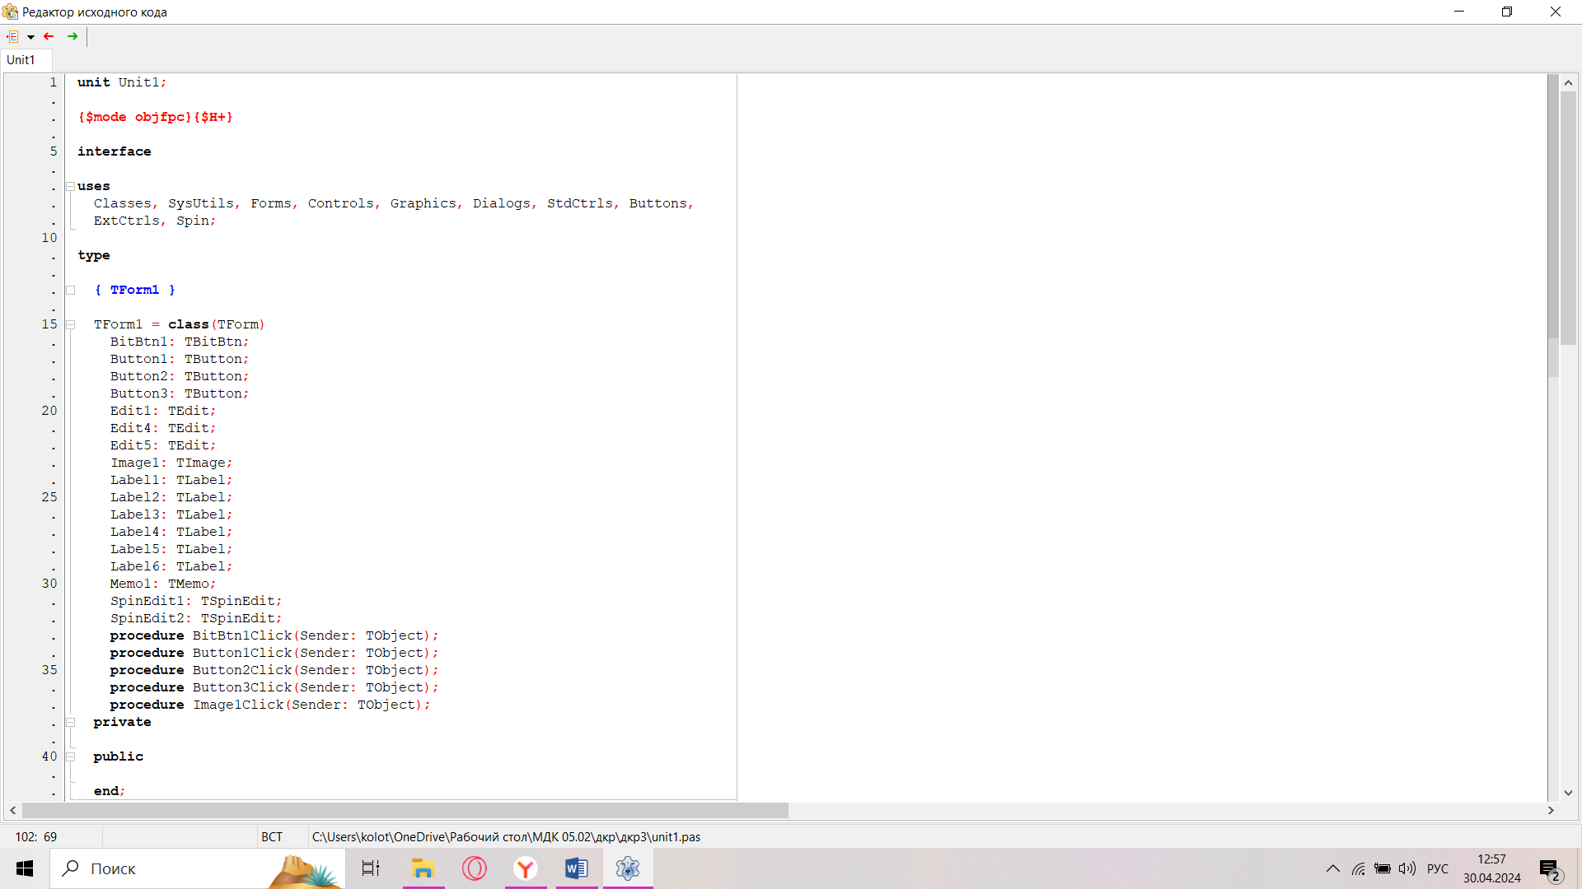

Рисунок 1.1 – Исходный код программы

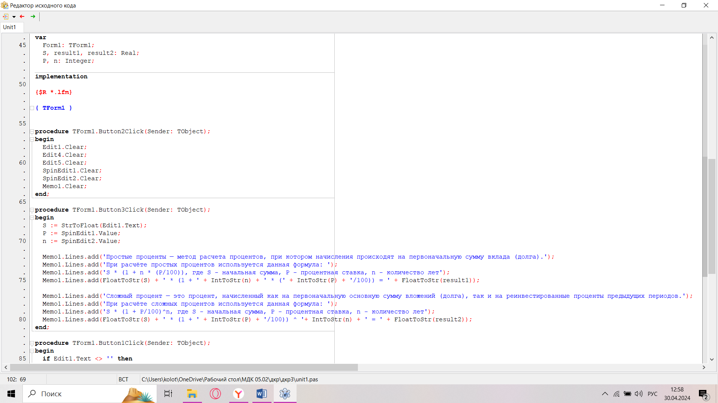

Рисунок 1.2 – Исходный код программы

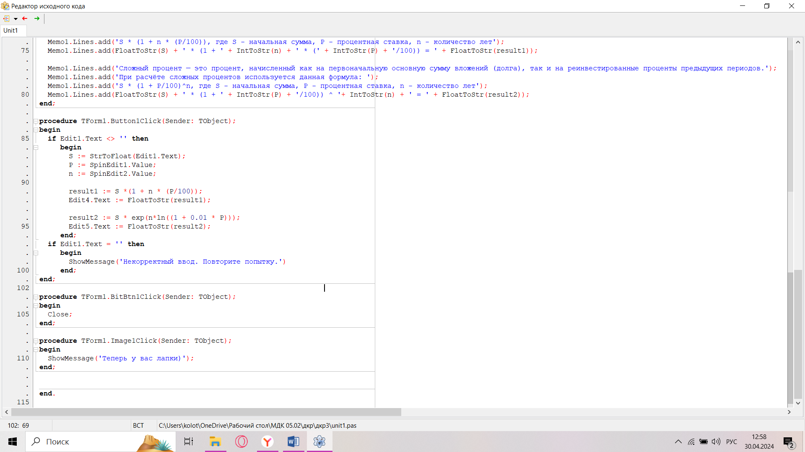

Рисунок 1.3 – Исходный код программы

## **4 Результат выполнения программы**

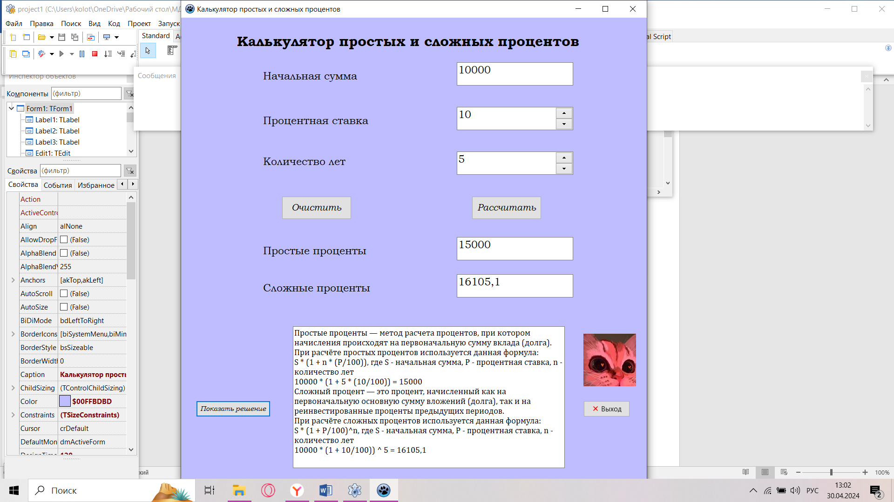

Рисунок 2 – Результат выполнения программы

## **5 Вывод**

В ходе выполнения данной контрольной работы были получены базовые навыки реализации приложений с графическим интерфейсом пользователя на основе событийно-ориентированной парадигмы.